+

**ГЛАВА ГОРОДСКОГО ОКРУГА КРАСНОУФИМСК**

**ПОСТАНОВЛЕНИЕ**

от 16.07.2024 № 648

город Красноуфимск

**Об утверждении проекта межевания территории, расположенной по адресу: ул. Ачитская, 13, 15, 17 в г. Красноуфимск**

В соответствии со статьями 5.1, 43-46 Градостроительного кодекса Российской Федерации, статьей 28 Федерального закона от 06.10.2003 №131-ФЗ «Об общих принципах организации местного самоуправления в Российской Федерации», рассмотрев представленный ИП Филимоновой Е.А. проект межевания территории, расположенной по адресу: ул. Ачитская, 13, 15, 17 в г. Красноуфимск, заключение о результатах общественных обсуждений от 08.07.2024 г., руководствуясь ст. 17, 28, 34 Устава городского округа Красноуфимск,

ПОСТАНОВЛЯЮ:

1.Утвердить проект межевания территории, расположенной по адресу: ул. Ачитская, 13, 15, 17 в г. Красноуфимск (далее – проект), в целях образования земельных участков под жилой застройкой, в следующем составе:

- Перечень и сведения о площади образуемых, изменяемых и уточняемых земельных участков (приложение № 1);

- основные технико-экономические показатели проекта межевания территории (приложение № 2);

- Схема межевания территории, М 1:1000 (приложение № 3);

- Ведомости координат поворотных точек земельных участков (приложение № 4);

- Схема красных линий, М 1:1000 (приложение № 5);

- Ведомость координат красных линий (приложение № 6);

2. Отделу архитектуры и градостроительства администрации городского округа Красноуфимск (отв. Таньжина М.А.) обеспечить размещение на официальном сайте городского округа Красноуфимск утвержденный проект.

3. Отделу организационной работы и информационных технологий опубликовать проект на официальном сайте городского округа Красноуфимск (https://go-kruf.midural.ru) (отв. Грачев С.Ю.) и в официально печатном издании «Вестник городского округа Красноуфимск» (отв. Нефёдова А.С).

4. Настоящее Постановление вступает в силу с момента опубликования.

5. Контроль за исполнением настоящего постановления возложить на первого заместителя Главы по городскому хозяйству Антипину Е.Н.

Глава городского округа Красноуфимск М.А.Конев

Приложение № 1

к постановлению Главы ГО Красноуфимск

от 16.07.2024 № 648

Перечень и сведения о площади образуемых, изменяемых и уточняемых земельных участков

1. Образование земельных участков

|  |  |  |  |  |  |
| --- | --- | --- | --- | --- | --- |
| № | Кадастровый (условный) номер ЗУ (при наличии) | Площадь з.у до/после, кв.м | Наименование вида разрешенного использования ЗУ/код вида разрешенного использования ЗУ | Местоположение земельного участка | Категория земель |
| 1 | 2 | 3 | 4 | 5 | 6 |
| 1 | :ЗУ1 | 352 | Коммунальное обслуживание/3.1 | обл. Свердловская, г. Красноуфимск, ул. Ачитская, з/у №13а | земли населенных пунктов |

1. Образование земельных участков путем перераспределения

|  |  |  |  |  |  |
| --- | --- | --- | --- | --- | --- |
| № | Кадастровый (условный) номер ЗУ (при наличии) | Площадь з.у до/после, кв.м | Наименование вида разрешенного использования ЗУ/код вида разрешенного использования ЗУ | Местоположение земельного участка | Категория земель |
| 1 | 2 | 3 | 4 | 5 | 6 |
| 1 | :ЗУ2 | 534/2386 | Малоэтажная многоквартирная жилая застройка /2.1.1 | обл. Свердловская, г. Красноуфимск, ул. Ачитская, з/у №13 | земли населенных пунктов |
| 2 | :ЗУ3 | 533/2894 | Малоэтажная многоквартирная жилая застройка /2.1.1 | обл. Свердловская, г. Красноуфимск, ул. Ачитская, з/у №15 | земли населенных пунктов |
| 3 | :ЗУ4 | 611/3744 | Малоэтажная многоквартирная жилая застройка /2.1.1 | обл. Свердловская, г. Красноуфимск, ул. Ачитская, з/у №17 | земли населенных пунктов |

Приложение № 2

к постановлению Главы ГО Красноуфимск

от 16.07.2024 № 648

Основные технико-экономические показатели

проекта межевания территории

|  |  |  |  |  |
| --- | --- | --- | --- | --- |
| № пп. | Наименование показателей | Единица измерения | Современное состояние | Расчетный срок |
| 1 | 2 | 3 | 4 | 5 |
| 1 | Площадь проектируемой территории - всего | га | 2.1297 | 2.1297 |
| 2 | Территории, подлежащие межеванию: | га | 0.9376 | 0.9376 |
| 2.1 | - малоэтажная многоквартирная жилая застройка | га | - | 0.9024 |
| 2.2 | - Коммунальное обслуживание | га | - | 0.0352 |

Приложение № 3

к постановлению Главы ГО Красноуфимск

от 16.07.2024 № 648

Схема межевания территории

М 1:1000

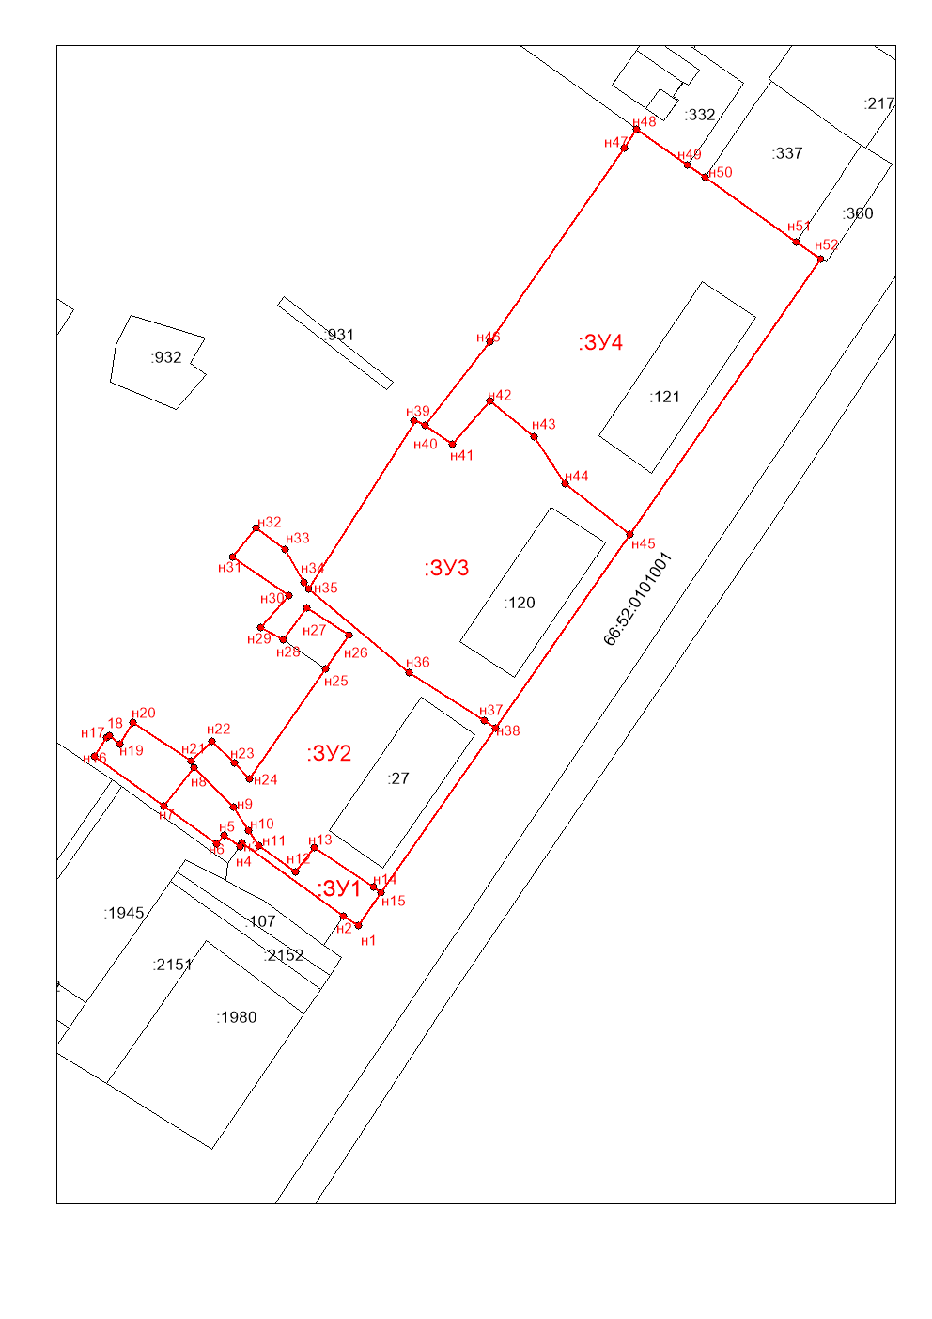Приложение № 4

к постановлению Главы ГО Красноуфимск

от 16.07.2024 № 648

Ведомости координат поворотных точек земельных участков

1. Ведомость координат поворотных точек земельного участка :ЗУ1

|  |  |  |  |
| --- | --- | --- | --- |
| Площадь участка, кв.м | Номер поворотной точки | координаты | |
| х | у |
| 352 | н1 | 371872.8 | 1360739.7 |
|  | н2 | 371874.94 | 1360736.36 |
| н3 | 371891.55 | 1360713.53 |
| н4 | 371890.67 | 1360712.94 |
| н5 | 371893.16 | 1360709.4 |
| н6 | 371891.36 | 1360707.82 |
| н7 | 371899.83 | 1360695.87 |
| н8 | 371908.41 | 1360702.57 |
| н9 | 371899.53 | 1360711.55 |
| н10 | 371894.18 | 1360714.9 |
| н11 | 371890.84 | 1360717.33 |
| н12 | 371884.99 | 1360725.5 |
| н13 | 371890.41 | 1360729.7 |
| н14 | 371881.54 | 1360743.03 |
| н15 | 371880.18 | 1360744.84 |
| н1 | 371872.8 | 1360739.7 |

1. Ведомость координат поворотных точек земельного участка :ЗУ2

|  |  |  |  |
| --- | --- | --- | --- |
| Площадь участка, кв.м | Номер поворотной точки | координаты | |
| х | у |
| 2386 | н14 | 371881.54 | 1360743.03 |
|  | н13 | 371890.41 | 1360729.7 |
| н12 | 371884.99 | 1360725.5 |
| н11 | 371890.84 | 1360717.33 |
| н10 | 371894.18 | 1360714.9 |
| н9 | 371899.53 | 1360711.55 |
| н8 | 371908.41 | 1360702.57 |
| н7 | 371899.83 | 1360695.87 |
| н16 | 371910.89 | 1360680.24 |
| н17 | 371915.18 | 1360683.06 |
| н18 | 371915.57 | 1360683.72 |
| н19 | 371913.65 | 1360685.98 |
| н20 | 371918.65 | 1360688.95 |
| н21 | 371909.83 | 1360702.11 |
| н22 | 371914.42 | 1360706.75 |
| н23 | 371909.38 | 1360711.78 |
| н24 | 371905.87 | 1360715.16 |
| н25 | 371930.64 | 1360732.27 |
| н26 | 371938.12 | 1360737.55 |
| н27 | 371944.34 | 1360728.11 |
| н28 | 371937.17 | 1360722.72 |
| н29 | 371939.94 | 1360717.78 |
| н30 | 371947.07 | 1360723.98 |
| н31 | 371955.83 | 1360711.38 |
| н32 | 371962.36 | 1360716.56 |
| н33 | 371957.49 | 1360723.13 |
| н34 | 371950 | 1360727.48 |
| н35 | 371948.48 | 1360728.53 |
| н36 | 371929.74 | 1360751.13 |
| н37 | 371919 | 1360767.95 |
| н38 | 371917.25 | 1360770.53 |
| н15 | 371880.18 | 1360744.84 |
| н14 | 371881.54 | 1360743.03 |

1. Ведомость координат поворотных точек земельного участка :ЗУ3

|  |  |  |  |
| --- | --- | --- | --- |
| Площадь участка, кв.м | Номер поворотной точки | координаты | |
| х | у |
| 2894 | н35 | 371948.48 | 1360728.53 |
|  | н39 | 371986.47 | 1360752.48 |
| н40 | 371985.31 | 1360754.65 |
| н41 | 371981.09 | 1360760.77 |
| н42 | 371990.83 | 1360769.21 |
| н43 | 371982.76 | 1360779.22 |
| н44 | 371972.33 | 1360786.18 |
| н45 | 371960.78 | 1360800.7 |
| н38 | 371917.25 | 1360770.53 |
| н37 | 371919 | 1360767.95 |
| н36 | 371929.74 | 1360751.13 |
| н35 | 371948.48 | 1360728.53 |

1. Ведомость координат поворотных точек земельного участка :ЗУ4

|  |  |  |  |
| --- | --- | --- | --- |
| Площадь участка, кв.м | Номер поворотной точки | координаты | |
| х | у |
| 3744 | н40 | 371985.31 | 1360754.65 |
|  | н46 | 372004.12 | 1360769.26 |
| н47 | 372047.8 | 1360799.5 |
| н48 | 372052.09 | 1360802.26 |
| н49 | 372043.88 | 1360813.75 |
| н50 | 372041.16 | 1360817.73 |
| н51 | 372026.61 | 1360838.26 |
| н52 | 372022.77 | 1360843.67 |
| н45 | 371960.78 | 1360800.7 |
| н44 | 371972.33 | 1360786.18 |
| н43 | 371982.76 | 1360779.22 |
| н42 | 371990.83 | 1360769.21 |
| н41 | 371981.09 | 1360760.77 |
| н40 | 371985.31 | 1360754.65 |

Приложение № 5

к постановлению Главы ГО Красноуфимск

от 16.07.2024 № 648

Схема красных линий

М 1:1000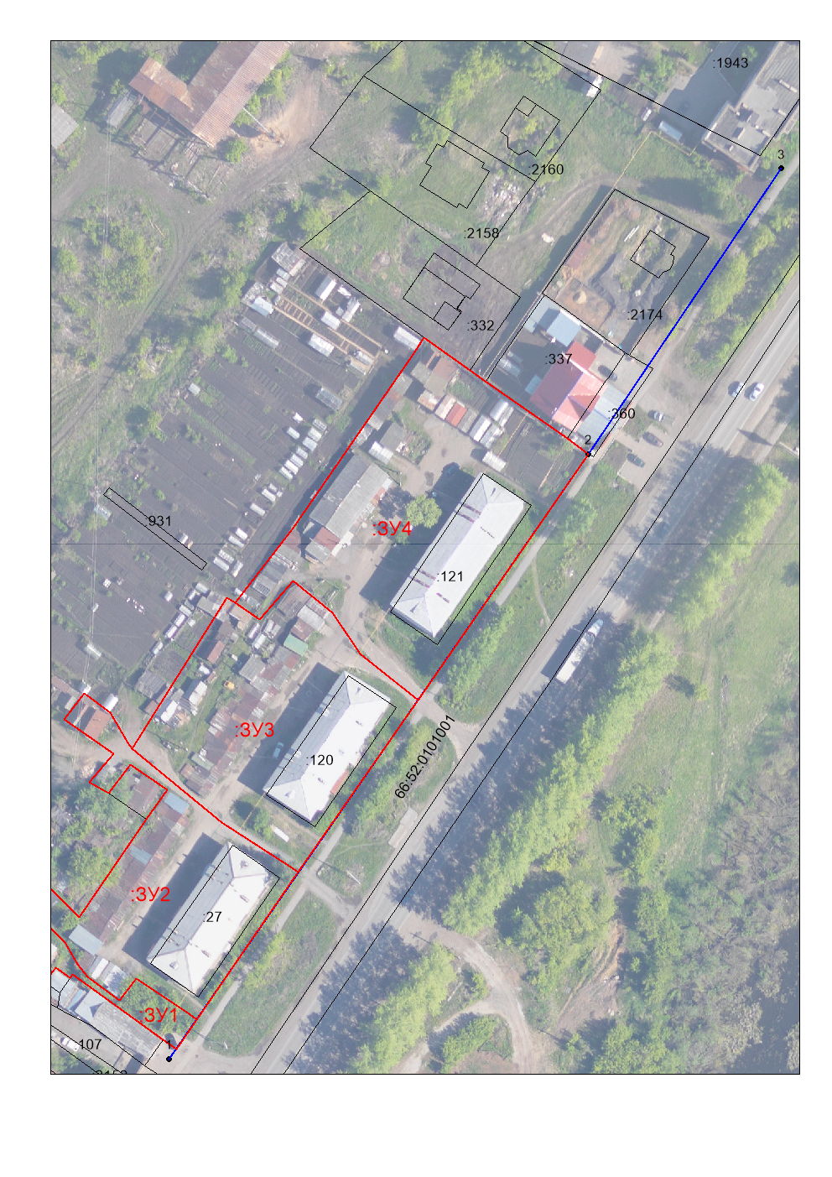Приложение № 6

к постановлению Главы ГО Красноуфимск

от 16.07.2024 № 648

Ведомость координат красных линий

|  |  |  |
| --- | --- | --- |
| Номер поворотной точки | координаты | |
| х | у |
| 1 | 371870.08 | 1360737.84 |
| 2 | 372022.77 | 1360843.67 |
| 3 | 372094.76 | 1360892.33 |